Rekenen met Excel
Deel 3. Gevorderd: Excel laat beslissen
Excel op je laptop · PORT



De schoolkantine weet hoeveel geld er binnenkomt: de omzet. Maar de kantine moet de producten ook zelf inkopen. Wat blijft er over? Dat is de winst. In dit deel laat je Excel niet alleen rekenen, maar ook beslissen.
1. Winst  omzet min kosten | → | 2. Beslissen  met ALS | → | 3. Kleur  die vanzelf verandert | → | 4. Werkbladen  een hele week

Na deze handleiding kun je:
- de winst uitrekenen uit omzet en kosten;
- Excel laten beslissen met ALS, en tellen met AANTAL.ALS;
- cellen vanzelf laten kleuren;
- vaste cellen ($) en meerdere werkbladen gebruiken.

De gouden regel
Typ nooit zelf een uitkomst. Laat Excel rekenen met een formule.

Dit is deel 3 van 3. Je kunt deze handleiding ook los gebruiken.

Inhoud
Excel openen en opslaan 2
1. Van omzet naar winst (stap 1) 2
2. Excel laat beslissen: ALS (stap 2 en 3) 3
3. Kleur die vanzelf verandert (stap 4) 5
4. Een vaste cel met $ (stap 5) 8
5. Meerdere werkbladen (stap 6) 8
6. Controleren en inleveren 9
7. Er gaat iets mis. Wat nu? 9
8. Begrippen 10
Extra: voor later 10
Snelkaart: Excel 11

Excel openen en opslaan
A Druk op de Windows-toets, typ excel en klik op Excel.
B Klik op Lege werkmap.
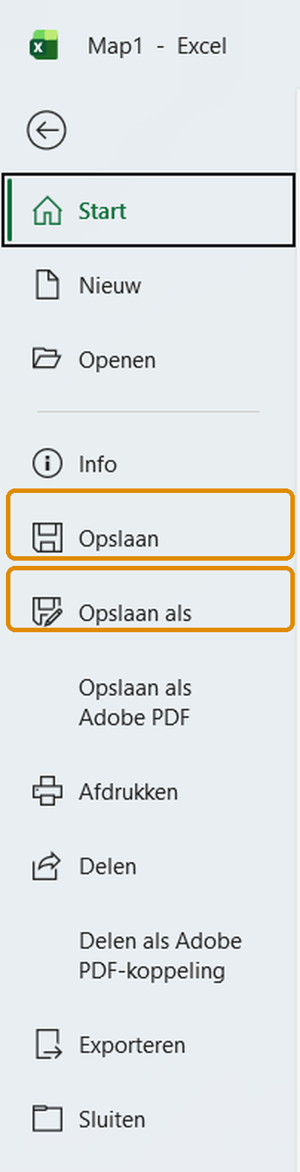 | C Sla meteen op: klik op Bestand en dan op Opslaan als. Kies OneDrive, open je map PORT en typ een duidelijke naam met je eigen naam erin, bijvoorbeeld kantine_winst_anna.  D Daarna sla je op met Ctrl + S. Staat je bestand in OneDrive, dan gaat Automatisch opslaan (linksboven) vanzelf aan.

1. Van omzet naar winst (stap 1)

Stap 1. Inkoop, kosten en winst
Typ de tabel over die je hieronder ziet: product, prijs, inkoop en verkocht. Zet er een kolom Inkoop bij: wat de kantine zelf betaalt voor één product. Daarna laat je Excel drie dingen uitrekenen:
Kolom | Formule in rij 2 | Wat betekent het?
E: Omzet | =B2*D2 | Prijs keer verkocht: het geld dat binnenkomt.
F: Kosten | =C2*D2 | Inkoop keer verkocht: wat de kantine zelf betaalt.
G: Winst | =E2-F2 | Wat er overblijft: omzet min kosten.

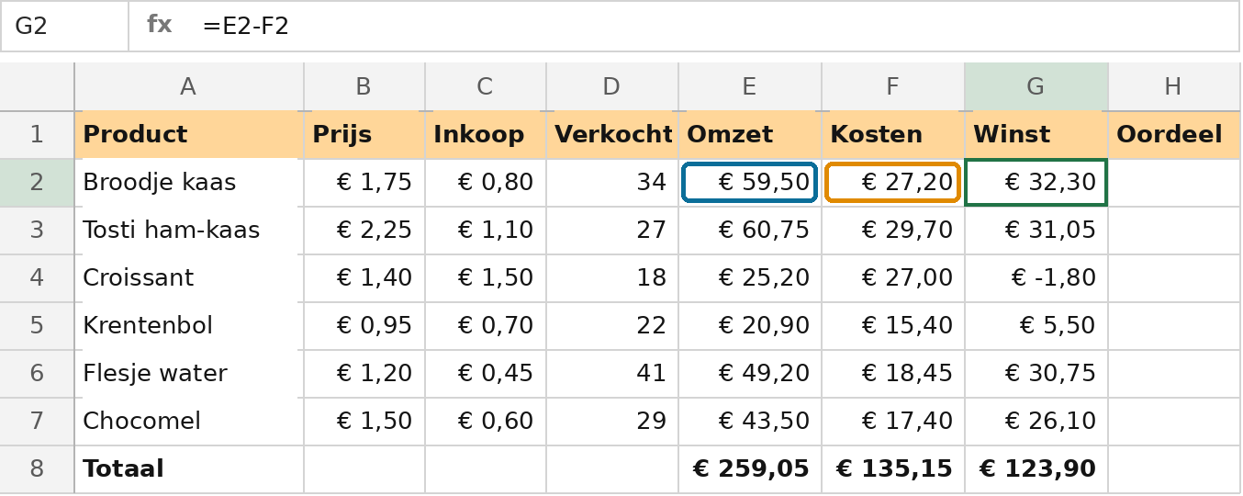
Winst = omzet min kosten. Trek de formules door tot rij 7 en maak met SOM de totalen in rij 8.

Doortrekken en optellen
Doortrekken: klik op de cel met de formule. Pak het groene blokje rechtsonder en sleep het naar rij 7. Optellen: typ in rij 8 bijvoorbeeld =SOM(E2:E7) en druk op Enter. Excel telt dan alles van E2 tot en met E7 op.
Kijk eens naar de croissant
De kantine verkoopt een croissant voor € 1,40, maar koopt hem in voor € 1,50. Op elke croissant verliest de kantine geld. Bij 18 croissants is de winst € -1,80. Dat zie je pas als je het uitrekent!

2. Excel laat beslissen: ALS (stap 2 en 3)

Stap 2. Winst of verlies?
Je wilt in kolom H in één woord zien hoe het gaat: Winst of Verlies. Je kunt dat zelf typen, maar dan moet je bij elke verandering opnieuw kijken. Laat Excel het beslissen met de functie ALS.
Onderdeel | Uitleg
=ALS( | Begin van de functie.
G2>0 | De vraag: is de winst groter dan 0?
"Winst" | Wat Excel zet als het antwoord ja is.
"Verlies" | Wat Excel zet als het antwoord nee is.

Samen: =ALS(G2>0;"Winst";"Verlies"). Let op: tussen de onderdelen staat een puntkomma ( ; ), en woorden zet je tussen aanhalingstekens ( " " ).
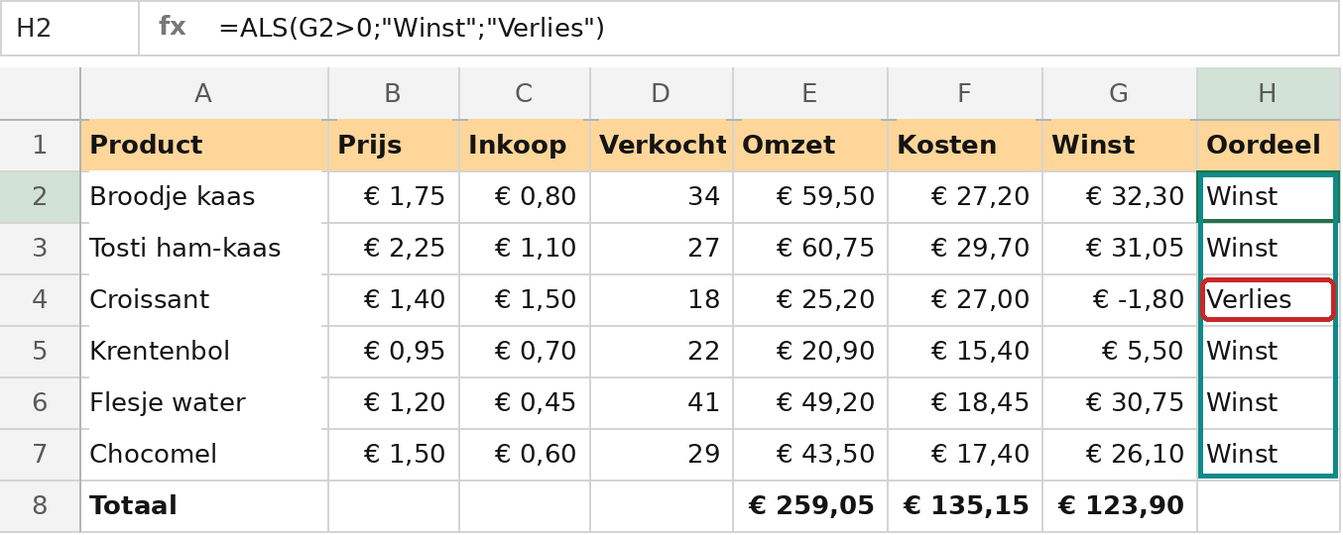
Trek de formule door: bij de croissant zegt Excel zelf "Verlies"
Teken | Betekenis in een vraag
> | groter dan
< | kleiner dan
= | is gelijk aan
>= | groter dan of gelijk aan
<= | kleiner dan of gelijk aan
Niets laten zien bij nee? Typ dan twee aanhalingstekens zonder iets ertussen: "". Excel laat de cel dan leeg. Bijvoorbeeld =ALS(D2>=30;"Topper";"") zet alleen Topper bij producten die 30 keer of vaker zijn verkocht: het broodje kaas en het flesje water.

Stap 3. Tellen met een voorwaarde: AANTAL.ALS
Hoeveel producten maken winst? Met AANTAL.ALS telt Excel alleen de cellen die aan een voorwaarde voldoen. Typ in A10 "Producten met winst" en in D10: =AANTAL.ALS(H2:H7;"Winst")
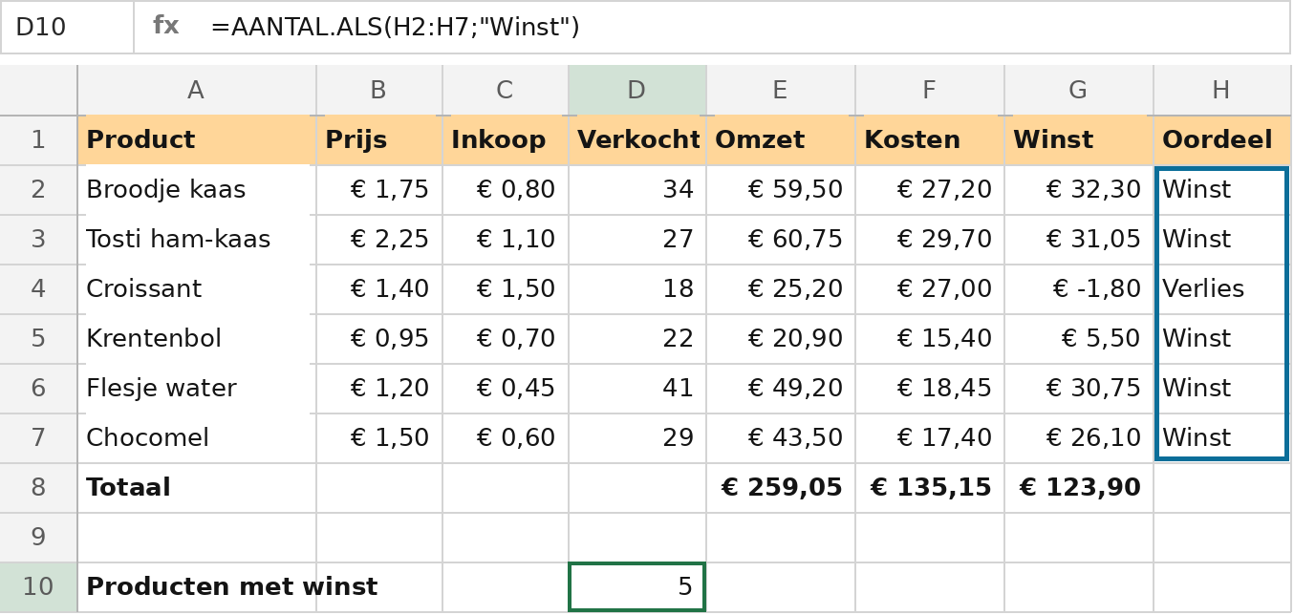
Excel telt 5 keer "Winst" in H2:H7
Nog meer tellen. Met AANTAL.ALS tel je ook getallen. Zet de vergelijking dan ook tussen aanhalingstekens, zoals ">20".
Formule | Wat telt Excel? (uitkomst)
=AANTAL.ALS(H2:H7;"Verlies") | Producten met verlies: 1 (de croissant)
=AANTAL.ALS(D2:D7;">20") | Producten die meer dan 20 keer zijn verkocht: 5
=AANTAL.ALS(B2:B7;"<1") | Producten die minder dan € 1 kosten: 1 (de krentenbol)

3. Kleur die vanzelf verandert (stap 4)

Stap 4. Voorwaardelijke opmaak
Je wilt dat een verlies meteen rood wordt, ook als het morgen bij een ander product gebeurt. Dat heet voorwaardelijke opmaak: de kleur hangt af van wat er in de cel staat.
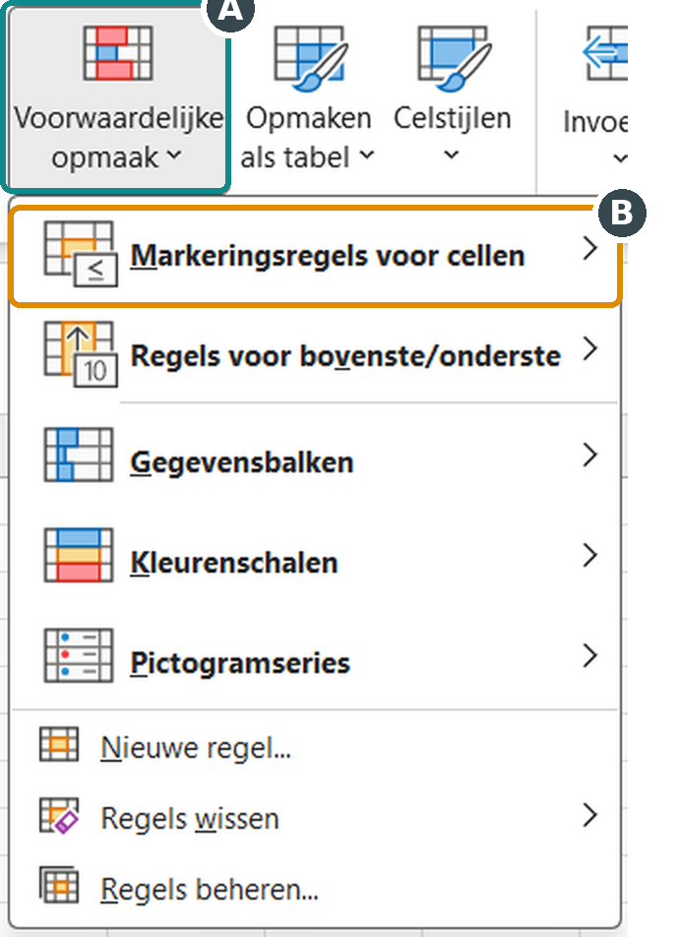 | A Selecteer de winst: G2 tot en met G7. Klik op het tabblad Start op Voorwaardelijke opmaak.

B Kies Markeringsregels voor cellen en dan Kleiner dan... B .
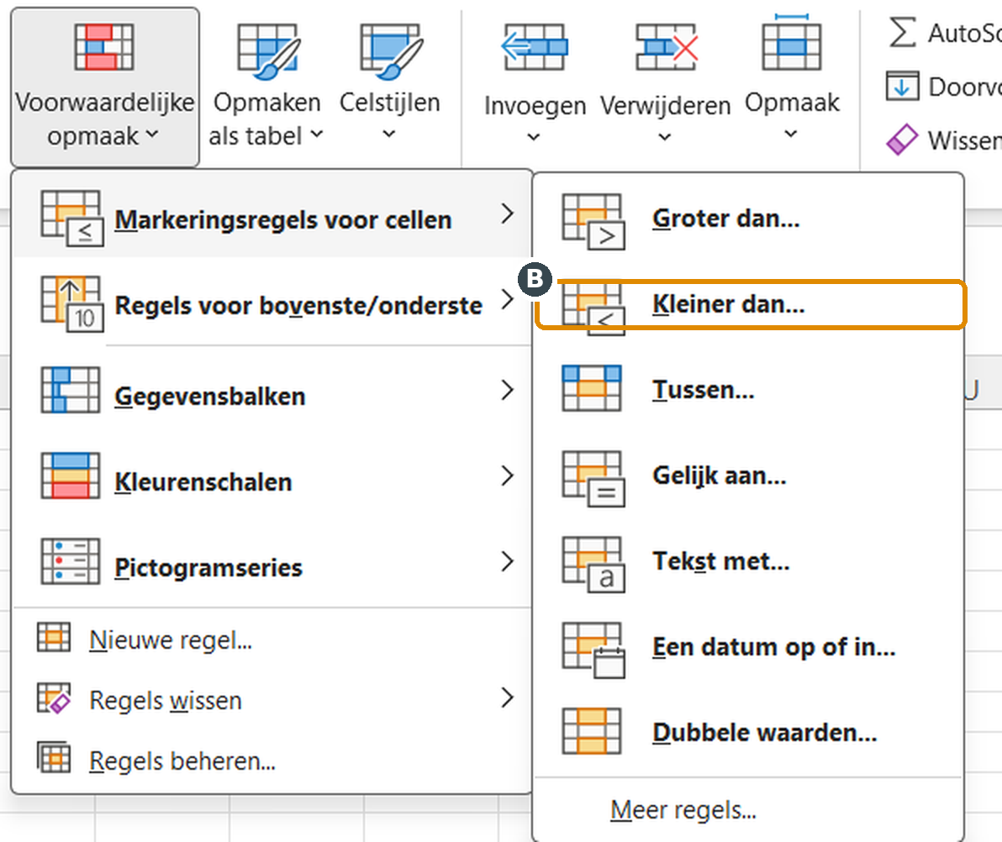
Het submenu: kies Kleiner dan...
C Bij het vakje met de waarde C typ je 0.
D Bij met D laat je staan: Lichtrode opvulling met donkerrode tekst.
E Klik op OK E .
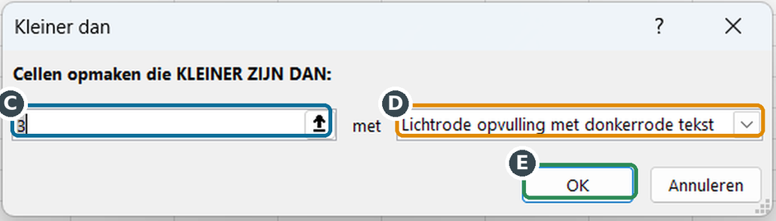
Het venster Kleiner dan...
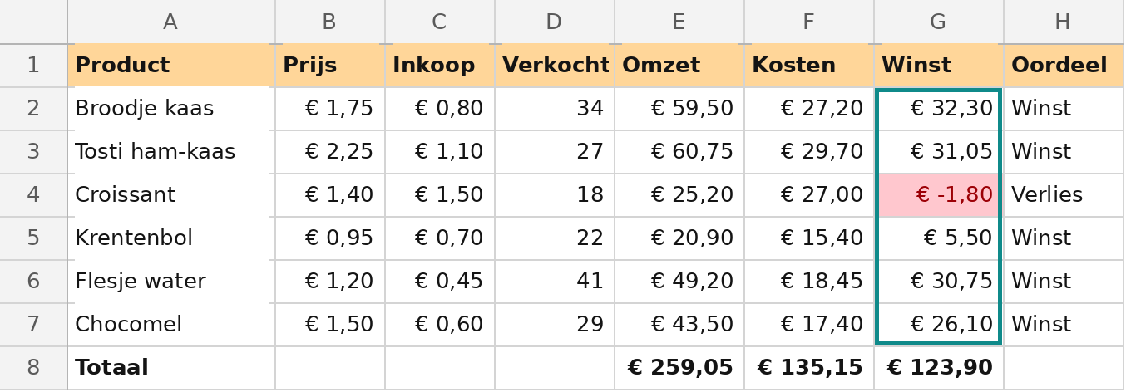
Alleen de croissant kleurt rood
Tip
Verander de inkoopprijs van de croissant in € 1,20. De winst wordt positief, het woord verandert in Winst en het rood verdwijnt vanzelf. Zo werkt een rekenblad dat helemaal uit formules bestaat.
Ook de winst groen maken
F Selecteer opnieuw G2 tot en met G7. Klik op Voorwaardelijke opmaak en kies Markeringsregels voor cellen.
G Kies Groter dan... en typ 0.
H Kies bij met voor Groene opvulling met donkergroene tekst en klik op OK.
Andere kleurregels. In het menu Voorwaardelijke opmaak staan nog meer regels:
Regel | Wat zie je?
Gegevensbalken | Een balkje in elke cel. Hoe groter het getal, hoe langer de balk.
Kleurenschalen | Elke cel krijgt een kleur, bijvoorbeeld van rood (laag) naar groen (hoog).
Pictogramseries | Een pijltje of rondje bij elk getal, bijvoorbeeld groen omhoog en rood omlaag.
Een kleurregel weghalen? Selecteer de cellen. Kies Voorwaardelijke opmaak, dan Regels wissen en dan Regels uit geselecteerde cellen wissen.

4. Een vaste cel met $ (stap 5)

Stap 5. Alle prijzen 20% omhoog
De kantine wil alle prijzen met 20% verhogen. Zet het percentage in één cel: E1. Dan kun je het later makkelijk veranderen. In C2 typ je de nieuwe prijs: =B2*(1+E1). Daarna trek je hem door.
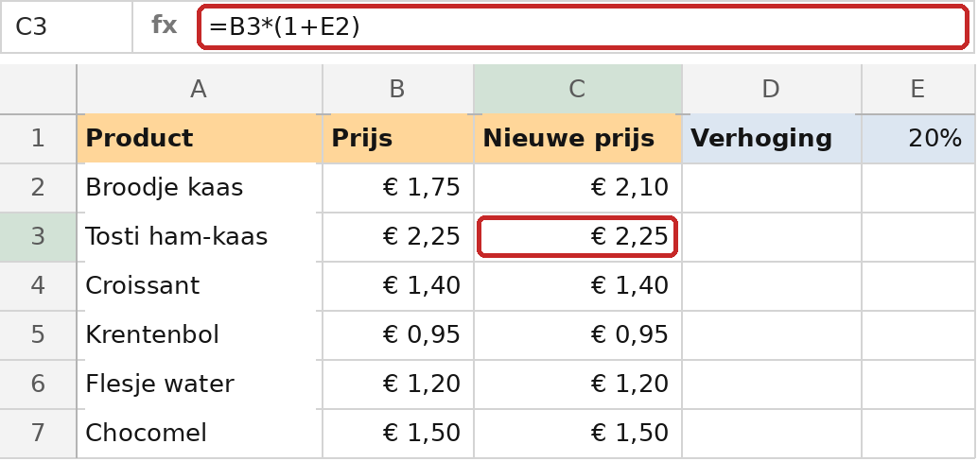 | Zo gaat het mis: bij het doortrekken schuift Excel alles een rij op, ook E1. In rij 3 rekent hij met E2, maar die cel is leeg. De tosti wordt dus niet duurder.

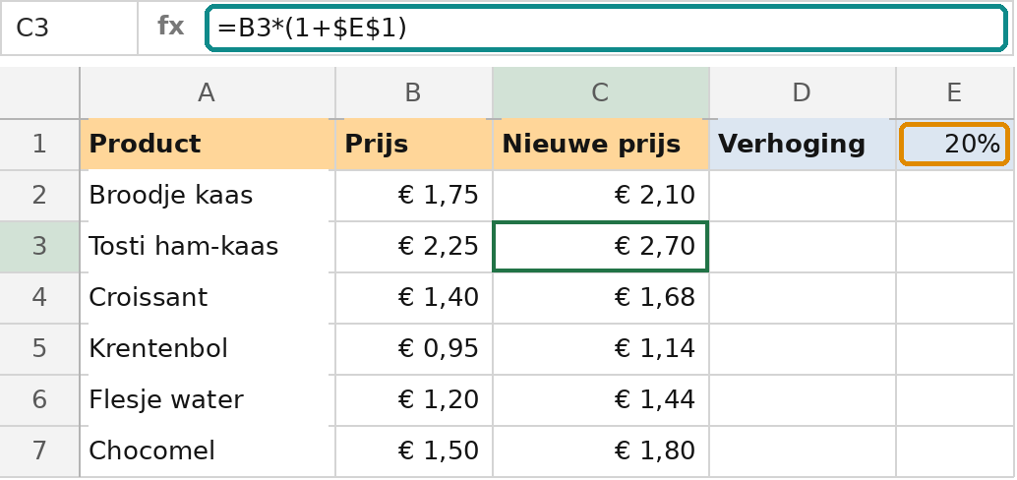 | Zo gaat het goed: zet een $ voor de letter en het cijfer: $E$1. Dan blijft Excel altijd naar E1 kijken, ook als je doortrekt.  Handig: klik in de formule op E1 en druk op F4. Excel zet de $-tekens er zelf bij.

Onthoud
E1 schuift mee als je doortrekt. $E$1 blijft vast staan. Gebruik $ als een formule steeds naar dezelfde cel moet kijken, zoals een percentage of een vaste prijs.
Vaker op F4 drukken? Dan wisselt Excel tussen $E$1, E$1, $E1 en weer E1. Een $ voor de letter zet de kolom vast. Een $ voor het cijfer zet de rij vast. In deze handleiding heb je alleen $E$1 nodig.

5. Meerdere werkbladen (stap 6)

Stap 6. Elke dag een eigen blad
Een werkmap kan meerdere werkbladen hebben, zoals tabbladen in een schrift. Geef elke dag een eigen blad, en maak een blad Week met het totaal.
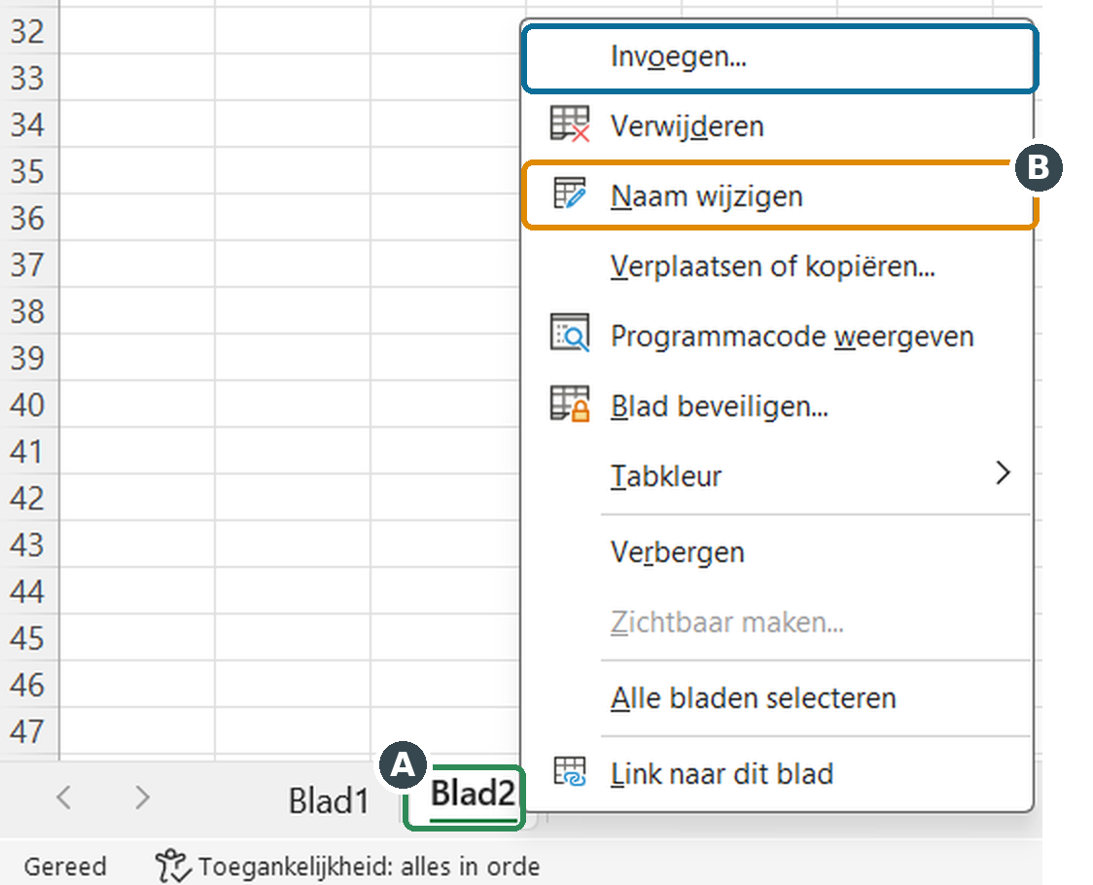 | A Klik onderaan op het plusje naast Blad1 voor een nieuw blad. Klik met de rechtermuisknop op een blad.  B Kies Naam wijzigen en typ Maandag. Doe hetzelfde voor Dinsdag en Week.  Kopieer je tabel: selecteer op het blad Maandag je hele tabel en druk op Ctrl + C.  Klik op het blad Dinsdag, klik in A1 en druk op Ctrl + V. Verander daarna de aantallen.

Op het blad Week tel je de winst van beide dagen op. Je verwijst naar een ander blad met de naam van het blad en een uitroepteken:
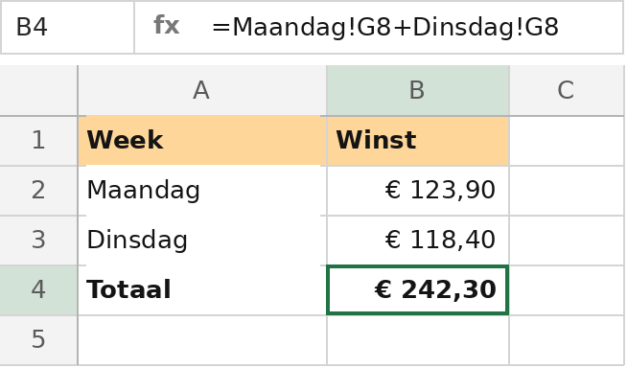
=Maandag!G8 betekent: cel G8 op het blad Maandag
C Typ in de cel =, klik onderaan op het blad Maandag en klik op G8.
D Typ +, klik op het blad Dinsdag, klik op G8 en druk op Enter. Excel schrijft de formule zelf.
Tip: klik met de rechtermuisknop op een blad en kies Tabkleur. Geef elke dag een eigen kleur. Zo zie je meteen welk blad welk is.

6. Controleren en inleveren
Check eerst
☐ Omzet, kosten en winst zijn formules die ik heb doorgetrokken.
☐ Kolom H zegt met ALS zelf of het Winst of Verlies is.
☐ Ik heb met AANTAL.ALS geteld hoeveel producten winst maken.
☐ Verlies kleurt vanzelf rood (voorwaardelijke opmaak).
☐ De nieuwe prijzen gebruiken $E$1 en kloppen allemaal.
☐ Mijn werkmap heeft de bladen Maandag, Dinsdag en Week.

Lever je werkmap in bij de opdracht in Teams.
Klaar met alle drie de delen!
Je kunt nu met Excel een echt rekenblad maken dat zelf rekent, beslist en kleurt.

7. Er gaat iets mis. Wat nu?
Probleem | Wat doe ik?
Er staat #NAAM? bij ALS | Je bent de aanhalingstekens om Winst of Verlies vergeten, of je hebt ALS verkeerd getypt.
Excel accepteert mijn formule niet | Gebruik een puntkomma ( ; ) tussen de onderdelen, geen gewone komma.
Na doortrekken klopt rij 3 niet meer | Je formule kijkt naar een vaste cel zonder $. Maak er $E$1 van (F4).
De kleur verandert niet mee | Je hebt de voorwaardelijke opmaak maar op één cel gezet. Selecteer G2:G7 en doe het opnieuw.
Ik zie #VERW! | Je formule verwijst naar een cel of blad dat niet meer bestaat. Maak de formule opnieuw.
Ik heb iets verkeerd gedaan | Druk op Ctrl + Z.
Er staat ##### in een cel | De kolom is te smal. Dubbelklik op de rechterrand van de kolomletter, bijvoorbeeld tussen G en H.
Er staat een kleur die ik niet meer wil | Selecteer de cellen. Kies Voorwaardelijke opmaak, Regels wissen en Regels uit geselecteerde cellen wissen.

8. Begrippen
Woord | Betekenis
Inkoop | Wat de kantine zelf betaalt voor één product.
Kosten | Inkoop keer het aantal dat verkocht is.
Winst | Omzet min kosten. Is het negatief, dan heet het verlies.
ALS | Functie die een vraag stelt en kiest tussen twee antwoorden.
AANTAL.ALS | Telt alleen de cellen die aan een voorwaarde voldoen.
Voorwaardelijke opmaak | Een kleur die vanzelf verandert, afhankelijk van wat er in de cel staat.
Vaste cel ($) | Een celadres dat niet meeschuift bij doortrekken, zoals $E$1.
Werkblad | Eén blad in je werkmap, zoals Maandag of Week.
Vergelijking | Een vraag met een teken, zoals >20 of <1.

Extra: voor later
Deze onderdelen heb je nu nog niet nodig. Probeer ze als je de basis kunt.
- Keuzelijst in een cel: met Gegevensvalidatie kun je een lijstje maken, zodat iemand alleen uit vaste woorden kan kiezen.
- ALS met twee voorwaarden: met EN of OF in een ALS-formule controleer je twee dingen tegelijk.
- SOM.ALS: telt alleen de getallen op die aan een voorwaarde voldoen. Met =SOM.ALS(H2:H7;"Winst";G2:G7) tel je de winst van alle producten met Winst op: € 125,70.
- Draaitabel: een snelle samenvatting van een grote lijst. Die leer je later.

Snelkaart: Excel
De complete kaart: de sneltoetsen van deel 1 en 2, plus de nieuwe van deel 3.
Sneltoets | Wat doet het? | Deel
Ctrl + S | Opslaan | 1
Ctrl + Z / Ctrl + Y | Ongedaan maken / opnieuw | 1
Ctrl + C / Ctrl + V | Kopiëren / plakken | 1
Ctrl + B | Vet | 1
Enter / Tab | Klaar, cel omlaag / naar rechts | 1
F2 | Cel verbeteren | 1
= | Begin van een formule | 1
Alt + = | AutoSom | 2
Ctrl + D | Formule naar beneden doortrekken | 2
Ctrl + Shift + L | Filter aan of uit | 2
Shift + pijltjes | Meer cellen selecteren | 2
Ctrl + ` | Formules laten zien of verbergen | 2
F4 | Vaste cel maken ($E$1) | 3 nieuw
Ctrl + Page Down / Up | Naar het volgende / vorige werkblad | 3 nieuw
Shift + F11 | Nieuw werkblad | 3 nieuw
Ctrl + pijltje | Naar het einde van je lijst springen | 3 nieuw

